**ЭПИГРАФ:**

«Самый несчастный из людей тот, для которого в мире не оказалось работы»

Томас Карлейль



Т Е М А:

НАЙДИ

СЕБЯ

**Не игла шьет, а руки.**

**Где шьют, там и порют.**

**Как скроишь, так и тачать станешь.**

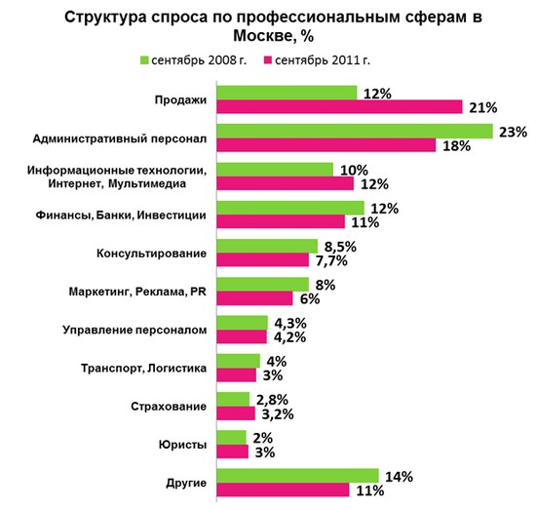 

Самым популярным требуемым образованием для молодых специалистов является экономическое. На долю вакансий с упоминанием такого образования приходится 36%. Спрос на молодых специалистов с финансовым образованием составляет 24% от общего числа вакансий. Технические специалисты интересны в 22% вакансиях.   
Менее популярны специалисты с математическим образованием - 7%. На долю остальных видов образования пришлось 10% (это юридическое, социологическое и лингвистическое образование).

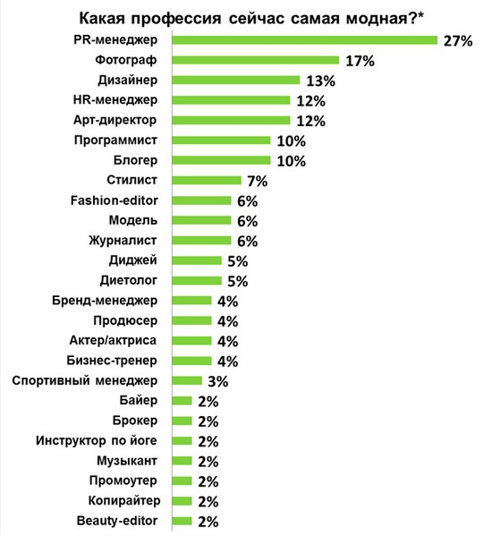

*\* допускалось несколько вариантов ответа*

Портрет молодого специалиста за три года изменился незначительно. Большинство кандидатов не имеют опыта работы, обладают базовыми знаниями английского языка и ожидают получать 20-30 тыс. руб.   
Примечательно, что сейчас активнее ищут работу женщины: на их долю приходит 59% всех резюме, в то время как три года назад - всего 38%.

Для многих опрошенных успешная работа - это комфортные условия труда и материальный достаток (53%), для 26% молодых специалистов - это руководящая должность, и лишь для 17% - высокая зарплата.

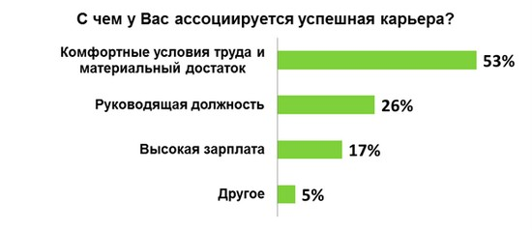 

Большинство опрошенных для построения успешной карьеры подрабатывают (65%), а также хорошо учатся (63%); чуть меньше респондентов уделяют внимание дополнительным предметам (41%) и налаживают связи в бизнес-среде (31%).  
  
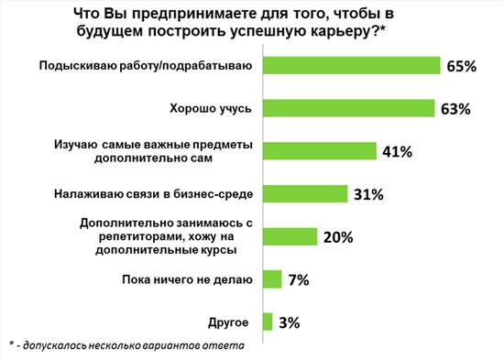

ТОП-10 самых востребованных профессий 2012

**1.ИНЖЕНЕР**

инженер строительного спектра; инженер-технолог

**2.СПЕЦИАЛИСТ В ОБЛАСТИ СЕРВИСА**

**аниматоры - люди, которые обеспечивают интересный отдых в поездках**

**3. IT - СПЕЦИАЛИСТ**

Специалисты в области IT получают самую высокую среднюю заработную плату по стране

**4.МЕДИК**

 Высокие зарплаты, оплачиваемые квартиры и постоянный обмен опытом с иностранными коллегами

**5.ЭКОЛОГ**

**От экологии зависит качество жизни каждого человека и его здоровье!**

**6.ХИМИК**

**Поиск новых источников энергии**

**7.ПСИХОЛОГ И ЛИЧНЫЙ КОНСУЛЬТАНТ**

**Штатный психолог; индивидуальные консультации**

**8.Маркетолог**

**Мониторинг рынка товаров и услуг и прогноз относительно того,**какой товар будет востребован через определенное количество времени, а что необходимо уже сейчас

**9.Специалист PR**

Креативные идеи

**10.Специалист по нанотехнологиям**

И другие специалисты всех развивающихся технологий

Клади картошку в окрошку, а любовь в дело

Не боги горшки обжигают

Больше дела – меньше слов

Всякая работа мастера хвалит

Баловством хлеба не добудешь

Торопливый дважды одно дело делает

На необработанной земле лишь бурьян растет

Без труда нет плода

Хочешь жить - умей вертеться!

Муравей не велик, а горы копает.